教學示例

南蓮園池日晷的基本認識
南蓮園池的日晷，坐落於園池的北面，安置明心燈的基座上。燈的底座呈八邊形，由漢白玉石雕成，刻上不同的日晷圖表，重現日晷的風采。日晷的主要部件是晷針和刻有時刻線的晷面所組成，通過太陽光照射晷針所投出的影子（針影）的方位和長短的規律變化，便能定出時間和季節（節氣）。

氣候與時刻的測定

廿四節氣
「節氣」是中個古代傑出的科學成就，由於地球自轉軸相對於公轉軸有23.5度的傾角，使得夏季正午時太陽仰角高度較高，冬季時較低，影響一年四季的氣溫與氣候。根據太陽運行的軌跡（黃道），將全年分為24個段落(每個15°)，以表明氣候的變化和農業生產的重要季節，從節氣名稱就可以看出氣象與人們生活的關係。
古時候的人為了方便記憶二十四個節氣的排序，編了一首歌謠：
「春雨驚春清穀天，夏滿芒夏暑相連；
秋處露秋寒霜降，冬雪雪冬小大寒。」
根據上述歌謠，可寫出多少個你認識的節氣名稱？
(立)春雨(水)驚(蟄)春(分)清(明)穀(雨)天，(立)夏(小)滿芒(種)夏(至)(小、大)暑相連
(立)秋處(暑)(白)露秋(分)寒霜降，(立)冬(小)雪(大)雪冬(至)小(寒)大寒

東面及西面的圖表：指示時間與氣候和天文的資料
東面的圖表，便是利用太陽在不同黃道位置時的投影，顯示出上午的太陽時間及太陽所處的宮位（西方的星座）
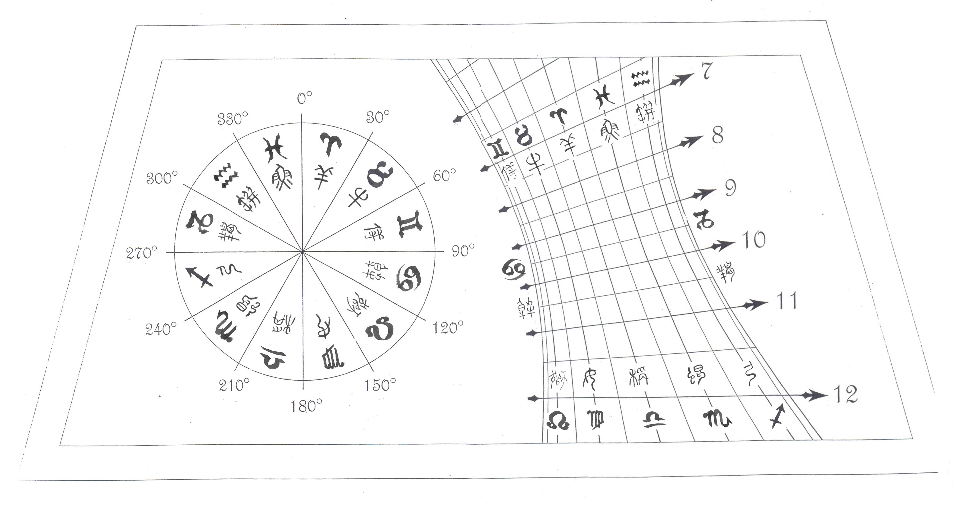

然而，晷針在西面圖表上的投影，則可以測定下午的太陽時間和節氣：
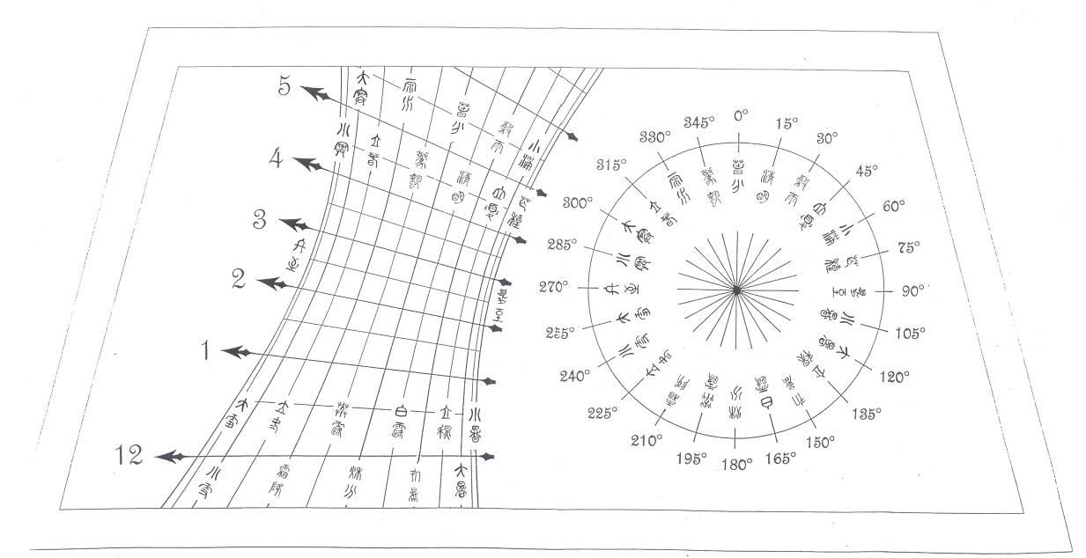觀看上圖所示，寫出今天 8 月 1 日的：
太陽時(A) ＝ 1:00p.m. ；節氣 / 星座 ＝ 大暑
(鐘表時) ＝ 1:29p.m. 。

東南面的圖表：指示日長(日照時間)

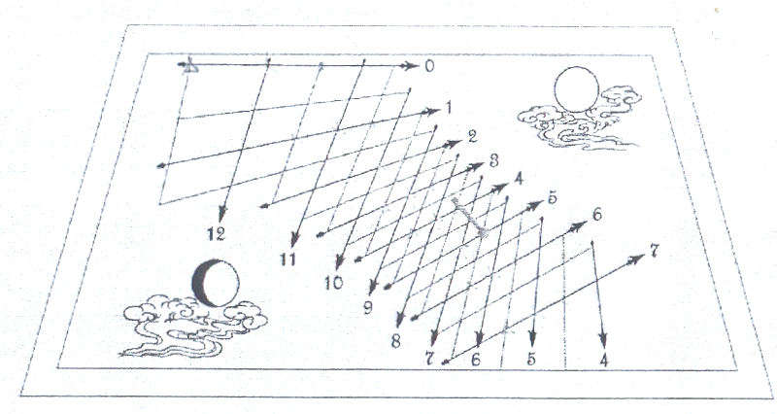
這兩面圖表的設計是一樣的，它們的作用是用來顯示日出的時間(X)和距離日落的時間(Y)：
指向太陽的線(7)
= 日出了7小時
指向月亮的線(12) = 距日落還有12小時
太陽
月亮
上圖針影投落的位置顯示日出了 5 小時(X)和距離日落 6.5 小時(Y)，
今天的日長(日照時間) ＝ Ｘ ＋ Ｙ ＝ 11.5 小時
你能否在上圖劃出今天針影在圖表上走過的路徑？

時差與較準

1. 西北面的圖表：經線時差
這一面圖表畫出中國地域的經緯線座標，及其地區太陽時（比格林威治時間快多少小時），可運用下列公式計算：
地區太陽時 ＝ 地區經線(L°) ÷ 15° (小時)
地區 | (東)經線 | 地區太陽時(比格林威治時間 快…小時)
格林威治 | 0° | 0° ÷ 15° ＝ 0 (比格林威治時間快 0小時)
中國時區子午線 | 120° | 120 ÷ 15° ＝ 8 (比格林威治時間快 8 小時)
每度(向東)的時差 ＝ 8 小時 ÷ 120 ° ＝ ＋ 4 分鐘
所以，香港地區日影顯示的太陽時作為鐘錶時間的計算辦法：
香港鐘錶時是參照中國標準時標120°；
香港經線座標：東經114° 12'；經線時差(C)＝ 23 分鐘

東北面的圖表：計算時差數值表
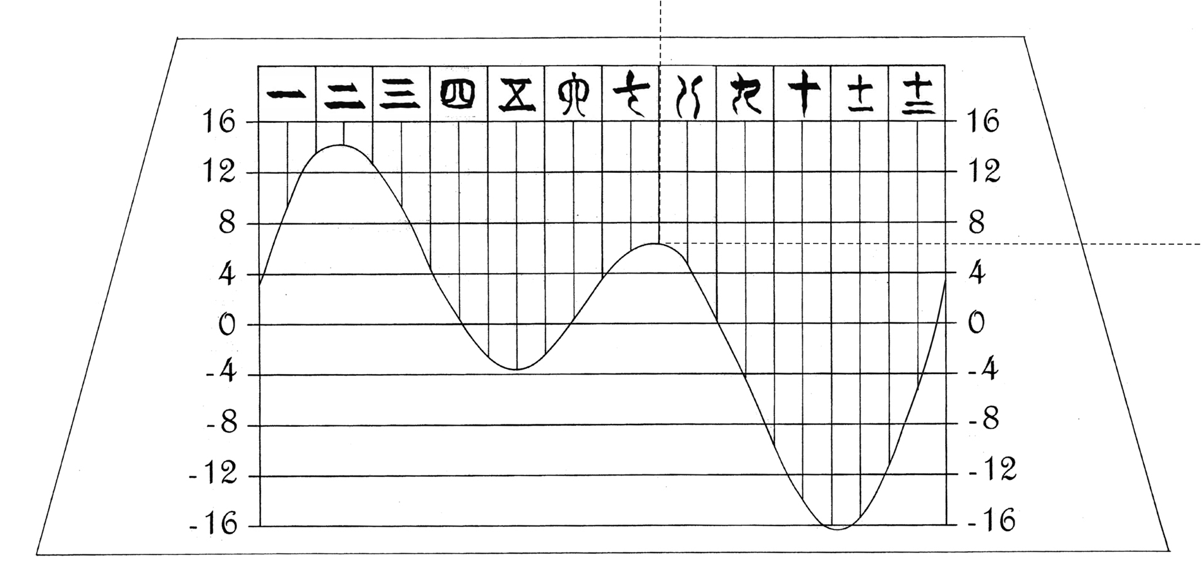
8月1日

6分鐘

由於每天的時間並非24小時，這一面的圖表畫出每天需要調整的計算時差(D)：
鐘表時 ＝ 太陽時(A) ＋ 經線時差(C) ＋ 計算時差(D)
＝1:00p.m. ＋ 0:06 ＋ 0:23 ＝ 1:29p.m

日影與太陽在天球位置的關係

南面的圖表：太陽在天球的位置
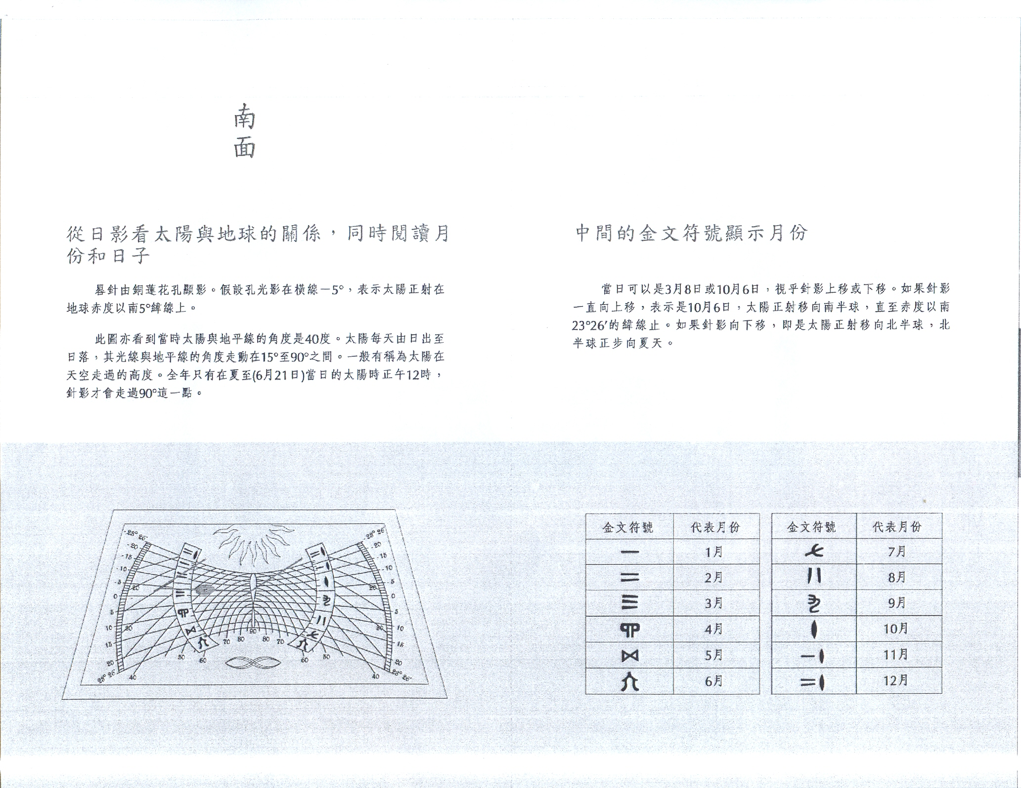
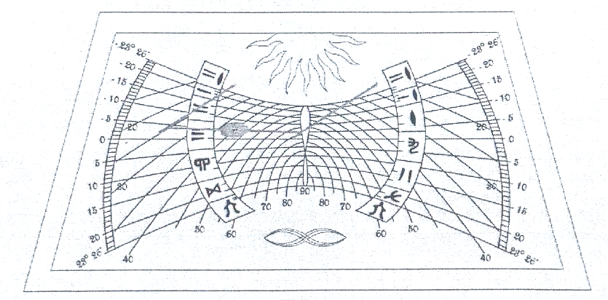
蓮花孔的光點投射的位置可由兩組曲線來解讀：
若橫向曲線是負數時，表示太陽正射在地球赤度以南的位置；而抛物線則表示太陽在天空走過的高度。如上圖所示的太陽位置為：
在赤度以南／北 5 °，而太陽與地平線的夾角則為 40 °。
除此之外，當光點投射在「金文符號」帶時，即可閱讀出當天的月份和大約日子分別為： 3 月 10 日 或 10 月 5 日。
全年只有在 夏至 這一個氣節，光點才會在正午12時走過90°這一點。
當針影向下移，即太陽正射向北半球移，那時北半球正步向 夏季 。

中國古天文的反思

反思中西方的自然觀與科技發展
早在殷商以前，中國人已經開始進行天象的記載，除了留下很多寶貴的觀測資料，還創造發明了不少天文儀器，在世界天文學發展史上佔有重要的地位，這都是與一批天文學家日以繼夜地辛勤工作分不開的。從最早的「觀象授時」，到「曆法」的制定，皆是以人類的智慧，結合到自然的法則之中：人於大自然變化中生活，而大自然的法則亦在人類的智慧下得以呈現。
- 從中國古天文發展中，可以看到中國人依從大自然一些法則而生活﹕
      - 大自然孕育萬物，人與自然緊扣相連
      - 謹守大自然的規律，令自然與人和諧融洽地運作
      - 透過觀測星象，預測季節變化及編制曆法以助農作物收成
      - 人文活動受宇宙自然法則支配
- 自古以來，中國與西方的人對自然天象都有深刻的觀測。然而，中西方在自然科學上有著不同的發展。可能導致這種現象的因素﹕
      - 中國為農業社會，賴天地而生，較為害怕及尊崇自然
      - 科學只在文化中擔任輔助角色
      - 門戶關閉政策
      - 長期積弱，被西方國家入侵，資源財產被略奪
      - 西方社會對自我探究的態度與思維方式擁有尚智精神，因而傾向駕馭自然
      - 西方認為宇宙是完美無瑕的，完美自然精確，精確則需以數學解釋，因此西方的天文科學與數學物理有密切關係
      - 革命與戰爭連連，帶動發展與進步
      - 資本主義，科技的研究及生產得到投資
- 試列出中西方科學的不同發展，有甚麼值得欣賞學習的地方。
中國 | 西方
- 強調整體性，重視人如何利用環境為生。例如中醫提出相生相尅、陰陽平衡的治療原則  - 追求人與自然的融會與相適應，對自然生態破壞較少  - 具自然秩序與人文秩序的天人交感思想，令中國率先發現地磁的方向性，潮汐為海水受日月吸引的現象。  - 中國人認為天並非完美無缺的，所以「女蝸要鍊石補天」，靈巧運用與不斷改良日常生活中的工具可解決人所面對的自然環境問題，因此中國的工藝技術得以發展，同時亦培養出中國人勤勉與容忍的素質。 | - 西方科學有一套完整邏輯系統，重視事物間的理論關係，令西方科學得到速效及先進的發展  - 認為可以人類智慧理解宇宙萬物，並掌握及操控它，培養出西方人理性分析事物和主動學習和研究以增進知識的特質。  - 崇尚征服自然，形成不甘於向現實低頭的進取精神。

戰爭與公義的道德反思
元代學識淵博的大天文學家郭守敬提出：「曆之本在於測驗，而測驗之器莫先儀表」《元史⋅郭守敬傳》。他的見解充分體現出科學中，力求精準，以實驗來驗證真理的精神，為中國天文發展帶來進展，測量的儀器的精準度及創發性亦因而提高。中國古天文儀器具有極高的藝術價值，竟成為日後德、法侵佔我國天文儀器一段不光采的歷史。

《德國還我天文儀器之經過》一文片斷 載於1921年7月2日《晨報》
  - 1900年6月：八國聯軍侵略中國的戰爭開始
  - 同年8月：聯軍攻進北京，德國統帥看到北京古觀象台上壯觀的天文儀器時讚歎不已，他說：「這些天文儀器有極高的藝術價值，它們的造型和各台儀器上的龍形裝飾都極為完美。」於是以這些儀器是他的「軍管區」內的「戰利品」為理由，把它們運往德國。
  - 聯軍的法國統帥以「有些天文儀器在製造的過程時，曾受法國傳教士的協助」為理由，企圖與德國平分秋色。
  - 最終，德國以「軍管區」管理者的身份，先挑選五台最引人入勝的天文觀測儀；而法國亦分到五台聲稱與其國有關的天文儀器。
註：由上述的報導片斷可以看到，戰勝國往往在戰敗國身上要求獲得利益，包括割地賠款等，而古觀象台的儀器被運走只是其中的一個例子。
- 「自古以來，成王敗寇，德、法二國的做法沒甚麼不妥的地方。」你是否認同以上的說法？你以甚麼道德理據來支持你的想法？
- 認同﹕
    - 戰爭自有成敗得失，敗國應承擔戰敗的後果
    - 戰敗國被擊敗，反映其國家積弱。由勝利者接管整頓弱國，可引入文明的思想與技術，長遠來說可改善當地的生活環境
- 不認同﹕
          - 戰勝國並不一定要摧毀敗國的文化
          - 當一個國家的文化遺產被拔走，不能在其根源地滋養發展，便無法得到承傳及延展，這樣會破壞文化的多樣性，為整體人類社會帶來負面的影響
- 設想自己是中國代表團成員，準備參加第一次世界大戰結束後的巴黎和會，你會以何理據要求德國歸還那些天文觀測儀？
          - 國家文化的遺產並不單屬於某一代的人民，而是屬於世世代代的後人子孫共享
          - 搶奪、佔有別人的東西是不君子的行為，呼籲其他國家交還原屬中國的物品
          - 世界秩序與和平建基於國與國之間互相尊重的基礎上，歸還天文觀測儀是尊重中國國民的行為
- 在現代文明之中，各國主張和平共處，但仍有些國家以「正義之師」之名，派遣軍隊到別國的土地上打仗。你認為是否真的存在所謂「正義之師」；或於何種情況下出兵才可稱為「正義之師」？有甚麼道德理據支持你的說法。
- 以「正義之師」掛帥，干預其他國家內政。
- 帝國主義的野心，殖民擴張，謀取經濟或其利益。
- 抵制霸權專制政府
- 捍衛人權，保障人民生活於公平和適合生存的環境。
- 調解內部衝突，穩定失控的局勢。

現代科技帶來的反思
上述事件距今已八十多年，那些被取去的觀象儀器亦早已歸還，安坐於北京古觀象臺之上。然而，觀象臺現在面對的已不再是列强的瓜分，而是現代人無情的漠視及環境污染所帶來的酸雨侵蝕。現代的天文學，藉著先進的空間科技，對天際的探索，已非古天文儀器之能力所及。因此，古觀象臺上現存的儀器，已沒有實際的作用，成為了讓人憑弔的遺址，就像消失中的犁和磨一樣。
  - 現存於古觀象臺的天文觀測儀已失去實用價值，你認為它們還有其他價值嗎？

古觀象臺的天文觀測儀備有價值如下：
- 呈現古人的智慧，運用天然資源解決生活所需，把大自然融入生活當中
- 從日晷圖表展現人類對天穹間的更替規律的掌握，深化後世對古代農業播種與收穫等人文活動及歷史的瞭解
- 奠定中國天文發展的成就，成為當世國人的驕傲
- 要復修這批古天文儀器，需得花上大量人力資源，你認為值得嗎？在社會資源分配上作出選擇時應以什麼作為依據？試從功利主義角度分析。
      - 應合乎經濟效益及大眾利益
      - 從功利主義角度分析，花費資源復修失去實用價值的古天文儀器會阻礙經濟發展，而將資源分配於社會發展與福利事務上會為社會上大多數市民帶來更多利益，在經濟考慮及維護公眾利益的前提下，復修古天文儀器在資源投放上應定為一個較次要的選項；或
      - 從功利主義角度分析，復修古天文儀器的價值在於它能否為「最多的人帶來幸福」。古天文儀代表著中國古代人民智慧及成就，令全中國人都感到驕傲而得到快樂，亦為後世的科學家建立一個典範，激勵著全國人民的上進心。加上經濟上的負擔相對有限，不會對國家整體經濟發展帶來嚴重影響。因此復修古天文儀可以為大多數的中國人帶來幸福。
        - 社會發展及保育常難以並存，怎樣才能平衡兩者所產生的衝突矛盾呢？
- 保育工作需得花上大量資源。資源有限，主流社會講求經濟效益，資源往往會被分配於能帶來實質回報的範疇上
- 市民普遍能受惠於社會發展，而發展必須是可持續的
- 保育聲音此起彼落，不少人反對社會以商業發展為主導，保育文化是建設文明的一項長遠工程，理應重視
- 各走極端會窒礙社會發展，並引起紛爭。應以理性及包容的態度，磨合出一個雙贏的方案
- 政府應負起道德責任，制訂長遠的生態及文化保育政策
- 在規劃階段開始醖釀討論，建造公民社會
- 發展商承擔保育責任
- 取之於自然，用之於自然
- 教育民眾，認識消費主義的真面目，避免為社會帶來不必要的發展及對資源的過度開發和掠奪

然而，為了紀念1609年伽利略首次用望遠鏡進行天文觀測400週年，聯合國教科文組織將2009年定為「國際天文年」，以「我的宇宙，我來探索！」為主題，來慶祝天文學和它對社會、文化、教育所帶來的貢獻，特別值得一提的是，此次活動將特別強調科學教育、公眾參與，和年輕學子的投入。天文學是最古老的基礎科學之一，但它也是最尖端的科學，更對其他的許多學科和領域有著有巨大的推動作用；天文學的進展不但是人類智能的展現，也持續的對我們的文化產生許多衝擊。

隨著科技的急速發展，社會問題亦相應產生，新的倫理範籌亦因而誕生以解決相關的問題。如空間科技的發展，便有：太空垃圾、移民外太空、空間軍備競賽等問題陸續誕生。
- 古人透過觀天掌握不同星座的更替規律，及其與季節變化的關係。但受「光污染」的影響，進行星空和天文觀測變得越趨困難。試搜集資料以說明「光污染」的根源問題及可行的解決辦法。

問題 | 可行解決辦法
- 限制星際觀測活動  - 影響健康  - 威脅生態環境 | - 參考外地經驗訂立室外光標準，管制不合理照明  - 企業、市民節省用電  - 推動發展較省能源的照明產品的產業，如發光二極管(LED)及控制照明系統開關的活動感應器  - 使用較淡色及較柔和的照明系統

- 人類探求星際已有一定的成績，但在探求的過程中，是否需要定立一套「空間探索」的倫理規範呢？如果需要，當中應以甚麼原則和價值來作指導呢？
  - 現代人對大自然的不斷開發，幾近侵略，不但令古代科技揉合生活與大自然的藝術價值逐漸被忽略以至遺忘，還令環境出現嚴重失衡的情況
  - 加上社會急速發展所造成的各種污染，包括光污染，令大自然與生活漸趨割裂。台灣南部在颱風的吹襲下發生土石流慘劇，便是人類過分開採，令山地長年超限利用、濫墾和濫建所引致的惡果
  - 空間科技是展示一個國家國力強盛與文明發達的程度，掀起太空競賽。
  - 互相尊重、和平開發，以達可持續共同發展的目標
  - 太空責任，如處理廢棄衛星、航天器殘片等太空垃圾
  - 在開發月球的自然資源時，應考慮此為“全體人類的共同財產”這一原則，把開發所得的利益，合理回饋暫未有能力開發的國家
註：聯合國早在1967年就通過了《外層空間條約》，中國於1983年加入該條約。1979年聯合國又通過了《關於月球的協定》，宣布月球及其自然資源是“全體人類的共同財產”。
參考資料：
劉君燦 (1986)《傳統科學的過去、現在與未來》

南蓮園池日晷的基本認識
南蓮園池的日晷，坐落於園池的北面，安置明心燈的基座上。燈的底座呈八邊形，由漢白玉石雕成，刻上不同的日晷圖表，重現日晷的風采。日晷的主要部件是晷針和刻有時刻線的晷面所組成，通過太陽光照射晷針所投出的影子（針影）的方位和長短的規律變化，便能定出時間和季節（節氣）。

氣候與時刻的測定

廿四節氣
「節氣」是中個古代傑出的科學成就，由於地球自轉軸相對於公轉軸有23.5度的傾角，使得夏季正午時太陽仰角高度較高，冬季時較低，影響一年四季的氣溫與氣候。根據太陽運行的軌跡（黃道），將全年分為24個段落(每個15°)，以表明氣候的變化和農業生產的重要季節，從節氣名稱就可以看出氣象與人們生活的關係。
古時候的人為了方便記憶二十四個節氣的排序，編了一首歌謠：
「春雨驚春清穀天，夏滿芒夏暑相連；
秋處露秋寒霜降，冬雪雪冬小大寒。」
根據上述歌謠，可寫出多少個你認識的節氣名稱？
(立)春雨(水)驚(蟄)春(分)清(明)穀(雨)天，(立)夏(小)滿芒(種)夏(至)(小、大)暑相連
(立)秋處(暑)(白)露秋(分)寒霜降，(立)冬(小)雪(大)雪冬(至)小(寒)大寒

東面及西面的圖表：指示時間與氣候和天文的資料
東面的圖表，便是利用太陽在不同黃道位置時的投影，顯示出上午的太陽時間及太陽所處的宮位（西方的星座）

然而，晷針在西面圖表上的投影，則可以測定下午的太陽時間和節氣：
觀看上圖所示，寫出今天 月 日的：
太陽時(A) ＝ ；節氣 / 星座 ＝
(鐘表時) ＝ 。

東南面的圖表：指示日長(日照時間)

這兩面圖表的設計是一樣的，它們的作用是用來顯示日出的時間(X)和距離日落的時間(Y)：
指向太陽的線(7)
= 日出了7小時
指向月亮的線(12) = 距日落還有12小時
太陽
月亮
上圖針影投落的位置顯示日出了 小時(X)和距離日落 小時(Y)，
今天的日長(日照時間) ＝ Ｘ ＋ Ｙ ＝ 小時
你能否在上圖劃出今天針影在圖表上走過的路徑？

時差與較準

西北面的圖表：經線時差
這一面圖表畫出中國地域的經緯線座標，及其地區太陽時（比格林威治時間快多少小時），可運用下列公式計算：
地區太陽時 ＝ 地區經線(L°) ÷ 15° (小時)
地區 | (東)經線 | 地區太陽時(比格林威治時間 快…小時)
格林威治 |  | (比格林威治時間快 小時)
中國時區子午線 |  | (比格林威治時間快 小時)
每度(向東)的時差 ＝ 小時 ÷ ° ＝ 分鐘
所以，香港地區日影顯示的太陽時作為鐘錶時間的計算辦法：
香港鐘錶時是參照中國標準時標120°；
香港經線座標：東經 ；經線時差(C)＝ 分鐘

東北面的圖表：計算時差數值表
8月1日

6分鐘

由於每天的時間並非24小時，這一面的圖表畫出每天需要調整的計算時差(D)：
鐘表時 ＝ 太陽時(A) ＋ 經線時差(C) ＋ 計算時差(D)
＝ ＋ ＋ ＝

日影與太陽在天球位置的關係

南面的圖表：太陽在天球的位置
蓮花孔的光點投射的位置可由兩組曲線來解讀：
若橫向曲線是負數時，表示太陽正射在地球赤度以南的位置；而抛物線則表示太陽在天空走過的高度。如上圖所示的太陽位置為：
在赤度以南／北 °，而太陽與地平線的夾角則為 °。
除此之外，當光點投射在「金文符號」帶時，即可閱讀出當天的月份和大約日子分別為： 月 日 或 月 日。
全年只有在 這一個氣節，光點才會在正午12時走過90°這一點。
當針影向下移，即太陽正射向北半球移，那時北半球正步向 。

中國古天文的反思

反思中西方的自然觀與科技發展
早在殷商以前，中國人已經開始進行天象的記載，除了留下很多寶貴的觀測資料，還創造發明了不少天文儀器，在世界天文學發展史上佔有重要的地位，這都與一批天文學家日以繼夜地辛勤工作分不開的。從最早的「觀象授時」，到「曆法」的制定，皆是以人類的智慧，結合到自然的法則之中：人於大自然變化中生活，而大自然的法則亦在人類的智慧下得以呈現。
- 從中國古天文發展中，可以看到中國人依從大自然那些法則而生活？
- 自古以來，中國與西方的人對自然天象都有深刻的觀測。然而，中西方在自然科學上有著不同的發展。試討論導致這種現象的因素。
- 試列出中西方科學的不同發展，有甚麼值得欣賞學習的地方。

戰爭與公義的道德反思
元代學識淵博的大天文學家郭守敬提出：「曆之本在於測驗，而測驗之器莫先儀表」《元史⋅郭守敬傳》。他的見解充分體現出科學中，力求精準，以實驗來驗證真理的精神，為中國天文發展帶來進展，測量的儀器的精準度及創發性亦因而提高。中國古天文儀器具有極高的藝術價值，竟成為日後德、法侵佔我國天文儀器一段不光采的歷史。

《德國還我天文儀器之經過》一文片斷 載於1921年7月2日《晨報》
  - 1900年6月：八國聯軍侵略中國的戰爭開始
  - 同年8月：聯軍攻進北京，德國統帥看到北京古觀象台上壯觀的天文儀器時讚歎不已，他說：「這些天文儀器有極高的藝術價值，它們的造型和各台儀器上的龍形裝飾都極為完美。」於是以這些儀器是他的「軍管區」內的「戰利品」為理由，把它們運往德國。
  - 聯軍的法國統帥以「有些天文儀器在製造的過程時，曾受法國傳教士的協助」為理由，企圖與德國平分秋色。
  - 最終，德國以「軍管區」管理者的身份，先挑選五台最引人入勝的天文觀測儀；而法國亦分到五台聲稱與其國有關的天文儀器。
註：由上述的報導片斷可以看到，戰勝國往往在戰敗國身上要求獲得利益，包括割地賠款等，而古觀象台的儀器被運走只是其中的一個例子。
- 「自古以來，成王敗寇，德、法二國的做法沒甚麼不妥的地方。」你是否認同以上的說法？你以甚麼道德理據來支持你的想法？
- 設想自己是中國代表團成員，準備參加第一次世界大戰結束後的巴黎和會，你會以甚麼理據要求德國歸還那些天文觀測儀？
- 在現代文明之中，各國主張和平共處，但仍有些國家以「正義之師」之名，派遣軍隊到別國的土地上打仗。你認為是否真的存在所謂「正義之師」；或於何種情況下出兵才可稱為「正義之師」？有甚麼道德理據支持你的說法。

現代科技帶來的反思
上述事件距今已八十多年，那些被取去的觀象儀器亦早已歸還，安坐於北京古觀象臺之上。然而，觀象臺現在面對的已不再是列强的瓜分，而是現代人無情的漠視及環境污染所帶來的酸雨侵蝕。現代的天文學，藉著先進的空間科技，對天際的探索，已非古天文儀器之能力所及。因此，古觀象臺上現存的儀器，已沒有實際的作用，成為了讓人憑弔的遺址，就像消失中的犁和磨一樣。
- 現存於古觀象臺的天文觀測儀已失去實用價值，你認為它們還有其他價值嗎？
- 要修復這批古天文儀器，需得花上大量人力資源，你認為值得嗎？在社會資源分配上作出選擇時應以什麼作為依據？試從功利主義角度分析。
- 社會發展及保育常難以並存，怎樣才能平衡兩者所產生的衝突矛盾呢？
然而，為了紀念1609年伽利略首次用望遠鏡進行天文觀測400週年，聯合國教科文組織將2009年定為「國際天文年」，以「我的宇宙，我來探索！」為主題，來慶祝天文學和它對社會、文化、教育所帶來的貢獻，特別值得一提的是，此次活動將特別強調科學教育、公眾參與，和年輕學子的投入。天文學是最古老的基礎科學之一，但它也是最尖端的科學，更對其他的許多學科和領域有著有巨大的推動作用；天文學的進展不但是人類智能的展現，也持續的對我們的文化產生許多衝擊。

隨著科技的急速發展，社會問題亦相應產生，新的倫理範籌亦因而誕生以解決相關的問題。如空間科技的發展，便有：太空垃圾、移民外太空、空間軍備競賽等問題陸續誕生。
- 古人透過觀天掌握不同星座的更替規律，及其與季節變化的關係。但受「光污染」的影響，進行星空和天文觀測變得越趨困難。試搜集資料以說明「光污染」的根源問題及可行的解決辦法。
- 人類探求星際已有一定的成績，但在探求的過程中，是否需要定立一套「空間探索」的倫理規範呢？如果需要，當中應以甚麼原則和價值來作指導呢？
註：聯合國早在1967年就通過了《外層空間條約》，中國於1983年加入該條約。1979年聯合國又通過了《關於月球的協定》，宣布月球及其自然資源是“全體人類的共同財產”。
參考資料：
劉君燦 (1986)《傳統科學的過去、現在與未來

晷(音﹕鬼)，測日影以定時刻的儀器。
根據國際反光污染組織International Dark-Sky Association的闡繹，「光污染(light pollution)是指由人造光造成的任何不良反應，包括令天空發紅、發亮、燈光滋擾、光叢、降低晚上的能見度及能源浪費。」
根據國際反光污染組織International Dark-Sky Association的闡繹，「光污染(light pollution)是指由人造光造成的任何不良反應，包括令天空發紅、發亮、燈光滋擾、光叢、降低晚上的能見度及能源浪費。」

